OBJAVA ZA MEDIJE

400. GODIŠNJICA SMRTI FAUSTA VRANČIĆA
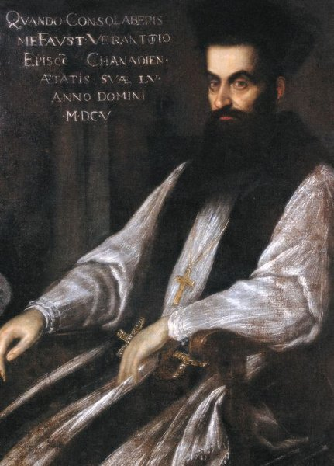

Zagreb, 19. siječnja 2017. – U petak 20. siječnja navršava se 400. godišnjica smrti Fausta Vrančića, hrvatskog polihistora, izumitelja, leksikografa, diplomata i biskupa, a povodom tog jubileja Hrvatska akademija znanosti i umjetnosti organizira tijekom 2017. nekoliko prigodnih događanja.
„Faust Vrančić jedna je od najistaknutijih osoba cjelokupne hrvatske kulturne i znanstvene povijesti, pravi renesansni čovjek koji se ostvarivao u različitim područjima i čiji nam život i djelo i danas mogu biti nadahnuće. Poput Ruđera Boškovića i Nikole Tesle, i Vrančić je bio veliki vizionar, čovjek ispred svoga vremena. Vrančić nam daje primjer kako se humanističke i tehničke znanosti mogu skladno povezivati i prožimati s ciljem izgradnje boljeg i naprednijeg svijeta. Bio je jedan od onih hrvatskih humanista koji su na različite načine pridonosili kulturnom i znanstvenom razvoju Europe, a istovremeno i afirmaciji hrvatskog jezika i kulture. Iako je veći dio života, kao i mnogi hrvatski znanstvenici, proveo izvan Hrvatske, kao pravi domoljub trajno je ostao povezano s njom. U današnje vrijeme ubrzanog tehnološkog napretka Vrančić nam šalje poruku koliko je važno biti u toku sa suvremenim znanstvenim i tehničkim dostignućima, ne zaboravljajući istovremeno niti osnovne vrednote na kojima počiva ljudska civilizacija“, izjavio je povodom 400. godišnjice smrti Fausta Vrančića predsjednik HAZU akademik Zvonko Kusić.
Na dan Vrančićeve smrti 20. siječnja u 11 sati u Knjižnici HAZU održat će se edukativna multimedijalna radionica Faust Vrančić – Upoznajmo hrvatsku znanstvenu baštinu. Radi se o nastavku događanja kojima je Hrvatska akademija znanosti i umjetnosti 2016. sudjelovala u obilježavanju 400. obljetnice Vrančićeva djela Novi strojevi. Projekt Upoznajmo hrvatsku znanstvenu baštinu, čija voditeljica je dr. sc. Marijana Borić iz Zavoda za povijest i filozofiju znanosti HAZU osmišljen u je Hrvatskoj akademiji s ciljem afirmacije hrvatskog znanstvenog nasljeđa, a u sklopu projekta aktivnosti se održavaju i izvan Hrvatske kako bi se naglasila univerzalnost znanstvene baštine. Marijana Borić će 2. veljače u Knjižnici HAZU održati predavanje Faust Vrančić – 400. godina poslije. Akademija je bila pokrovitelj međunarodnog znanstvenog skupa Faust Vrančić i njegovo doba u organizaciji Memorijalnog centra Faust Vrančić održanog u Vodicama, Šibeniku i Prvić Luci, a u Strossmayerovoj galeriji starih majstora HAZU održana je izložba o Faustu Vrančiću s nizom popratnih događanja.
Faust Vrančić rodio se u Šibeniku 1. siječnja 1551. Na njegov je život osobito je utjecao stric Antun Vrančić, ostrogonski nadbiskup koji mu je omogućio studij u Padovi i Veneciji. Ondje je Vrančić pokazao iznimno zanimanje za filozofiju, fiziku i matematiku. Nakon studija, vratio se u Šibenik 1571., ali je ubrzo ponovno otišao stricu u Ugarsku, gdje se bavio znanstvenim radom. Mnogo godina bio je u službi rimsko-njemačkog cara i hrvatskog kralja Rudolfa II. na njegovom dvoru u Pragu i bio jedan od najutjecajnijih ljudi tadašnje Europe. Bio je naslovni biskup Csanáda u Transilvaniji, a posljednjih desetak godina života potpuno je napustio svjetovni život, pristupio je redu svetog Pavla u Rimu te se posvetio pisanju djela. Faust Vrančić dao je značajan doprinos različitim područjima te je napisao više djela trajne vrijednosti. Među njima se posebno ističu petojezični leksikon Dictionarium (Venecija, 1595.), prvi cjeloviti hrvatski rječnik, u koji je uvrstio "dalmatinski" (hrvatski) jezik u društvo „pet najizvrsnijih europskih jezika". Rječnik sadrži oko 3800 hrvatskih riječi. Najpoznatije Vrančićevo djelo su Machinae novae (Venecija, 1615./1616.), kapitalno djelo renesansne tehnike u kojem kroz svoje vizionarske projekte anticipira daljnji razvoj tehnike. Pojedini izumi koji su po prvi put zaživjeli u tiskanom obliku upravo u ovom njegovu djelu koriste se i danas: padobran, most od metala, most ovješen o lance i žičara, modificirani u skladu sa suvremenim razvojem tehnike. Napisao je i knjižicu na hrvatskom jeziku Život nikoliko izabranih divic (1606.), o 12 ranokršćanskih mučenica, a posvetio ju je benediktinkama samostana svetog Spasa u Šibeniku. Faust Vrančić umro je 20. siječnja 1617. u Veneciji, te je prema vlastitoj želji prenesen i pokopan u crkvi svete Marije u Prvić Luci gdje mu je do danas sačuvan grob. Od 1992. ime Fausta Vrančića nosi Državna nagrada tehničke kulture.

Marijan Lipovac
Ured za odnose s javnošću i medije HAZU

